Категории граждан, имеющих право на получение государственного единовремен-ного пособия и ежемесячной денежной компенсации:
граждане, у которых установлено наличие поствакци-нального осложнения;
члены семьи гражданина в случае его смерти, наступившей вследствие поствакцинального осложнения;
граждане, признанные в установленном порядке инвалида-ми в следствие поствакциналь-ного осложнения.

Документы, необходимые для получения государственного единовременного пособия при возникновении поствакциналь-ного осложнения:
заявление о назначении и выплате пособия;
документы, подтверждающие факт поствакцинального осложне-ния (заключение об установлении факта поствакцинального ослож-нения;
свидетельство о смерти);
свидетельство о рождении (для детей);
паспорт.

Размер государственного единовременного пособия:
10000 рублей
30000 рублей (в случае смерти гражданина вследствие поствакцинального осложнения) право на получение государс-твенного единовременного посо-бия имеют члены его семьи.

Документы, необходимые для получения ежемесячной денежной компенсации при возникновении поствакциналь-ного осложнения:
заявление о назначении и выплате компенсации;
документы, подтверждающие факт поствакцинального осложнения (заключение об установлении факта поствакцинального ослож-нения;
справка об инвалидности).
свидетельство о рождении (для детей)
паспорт.

Размер ежемесячной денежной компенсации:
1168,67 рублей.

Заявление и перечень документов предоставляются заявителем в государственные казенные учреждения «Отдел социальной защиты населения» по месту жительства.

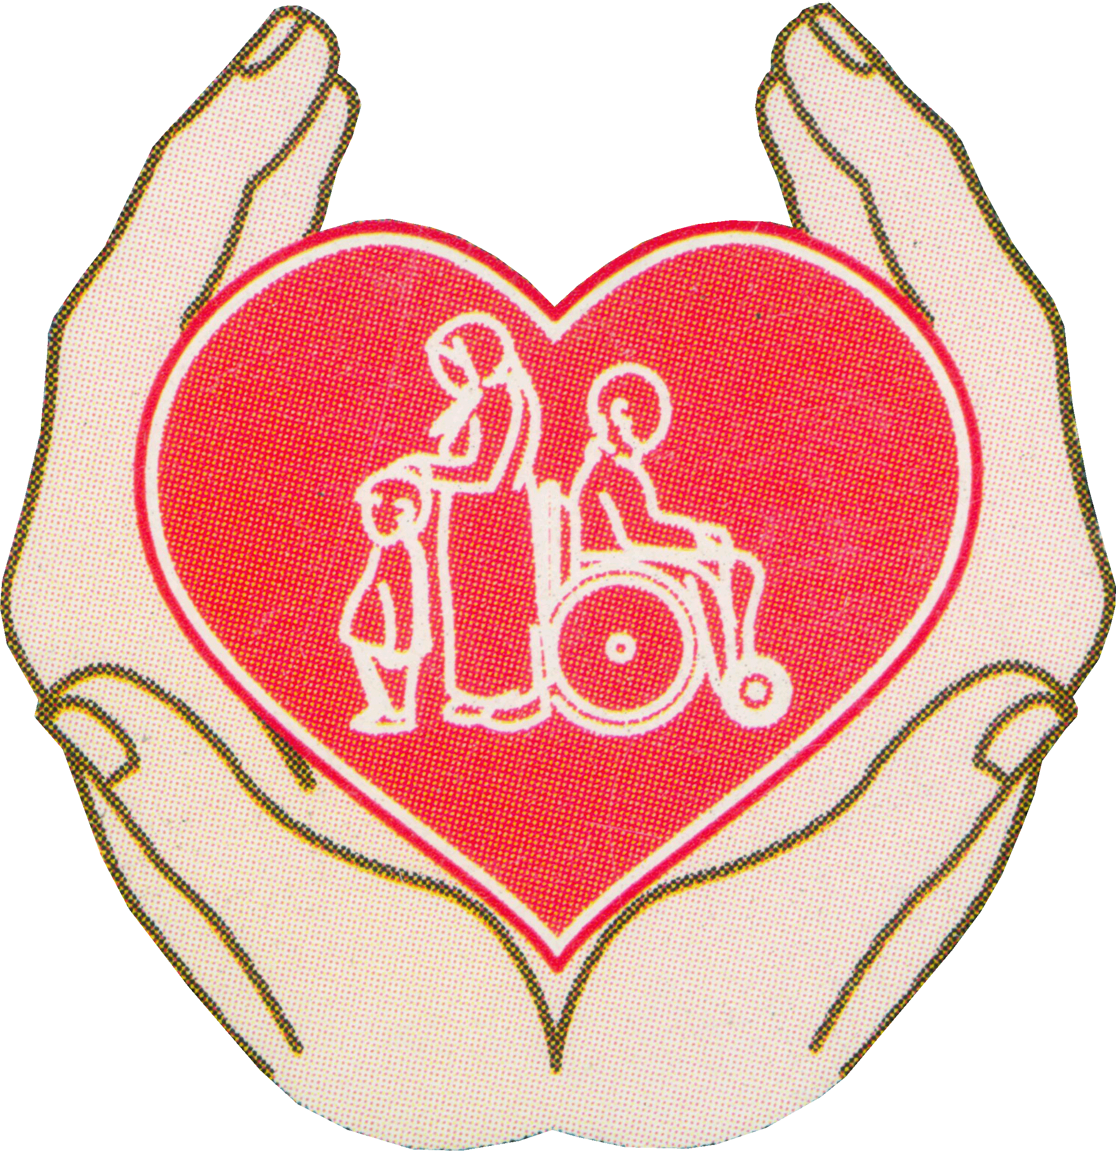
ДЕПАРТАМЕНТ СЕМЬИ, СОЦИАЛЬНОЙ И ДЕМОГРАФИЧЕСКОЙ ПОЛИТИКИ БРЯНСКОЙ ОБЛАСТИ

ПАМЯТКА
о социальной поддержке граждан при
возникновении у них
поствакцинальных
осложнений

БРЯНСК 2020..

